S3'e Giriş

Amazon Simple Storage Service (Amazon S3), sektör lideri ölçeklenebilirlik, veri erişilebilirliği, güvenlik ve performans sunan nesne tabanlı bir depolama hizmetidir.

* Bu, her boyuttan ve sektörden müşterilerin, web siteleri, mobil uygulamalar, yedekleme ve geri yükleme, arşivleme, kurumsal uygulamalar, IoT cihazları ve büyük veri analizi gibi çeşitli kullanım örnekleri için herhangi bir miktarda veriyi depolamak ve korumak için kullanabileceği anlamına gelir.
* Amazon S3, verilerinizi düzenleyebilmeniz ve belirli iş, kuruluş ve mevzuat uyumluluğu gereksinimlerinizi karşılamak için hassas şekilde ayarlanmış erişim denetimlerini yapılandırabilmeniz için kullanımı kolay yönetim özellikleri sunar.
* Amazon S3, %99,999999999999 (11 9'lar) dayanıklılık sağlayacak şekilde tasarlanmıştır ve dünyanın dört bir yanındaki şirketlere yönelik milyonlarca uygulamaya ait verileri depolar.

AWS'nin en eski hizmetlerinden biri olan Amazon S3, AWS nesne tabanlı dosya depolama hizmeti olarak tanımlanabilir.

* Amazon S3, verileri klasörlerde nesne olarak depolar.
* Bir nesne, isteğe bağlı olarak bu dosyayı tanımlayan bir dosya veya meta verilerden oluşur.

S3 – Kova

* Klasör, nesneleri AWS'de depolamak için kullanılan mantıksal bir depolama birimidir.
* Bir kova aynı zamanda bir kap ve aynı zamanda S3'te oluşturduğumuz ilk şey olarak da düşünülebilir.
* Bir klasörde depolanan nesneler metin, resim, film, video vb. gibi herhangi bir dosya biçiminde olabilir.
* Nesneler anahtarlardan ve değerlerden oluşur. Anahtar nesnenin adıdır ve değer, nesnenin depoladığı verilerdir.
* Amazon S3'e veri yüklemek için önce AWS Bölgelerinden birinde bir S3 klasörü oluşturulmalıdır. Daha sonra bu klasöre herhangi bir sayıda nesne eklenebilir.
* Nesneler gibi klasörler de bir klasörde oluşturulabilir.
* Bir klasörde depolanabilecek nesne sayısı sınırlı değildir, ancak her AWS hesabının aynı anda yalnızca 100 klasörü olabilir.
* S3 genel bir hizmet olduğundan, klasör oluşturulurken bir bölge seçilmelidir. S3'te herhangi bir şey depoladığınızda, bu işlem o bölgedeki AZ'ler arasında çoğaltılır.
* S3 ayrıca HTML dosyalarını klasörlere kaydeder ve bir sunucu bulundurmak zorunda kalmadan statik web sayfaları barındırmamızı sağlar.
* S3, nesne tabanlı bir depolama sistemidir, engellenmiş tabanlı değildir. Bucket'leri, bir sunucuya sürücü veya disk olarak bağlanmak için kullanılamaz.

S3'te Object nedir?

* Bir nesne herhangi bir dosya türü olabilir; bir metin dosyası, bir fotoğraf, bir video vb.
* Nesneler anahtarlardan ve değerlerden oluşur.
* Anahtar nesnenin adıdır ve değer, nesnenin depoladığı verilerdir.
* Nesneler, veriler hakkında bilgi anlamına gelen meta verilere sahiptir. Örneğin, nesnenin oluşturulma tarihi, boyutu, içerik uzunluğu değişkenleri, o nesneyle birlikte tutulan meta verilerdir.
* Bir klasöre sınırsız sayıda veri nesnesi eklenebilir.
* Nesneler, belirli bir AWS Bölgesinde oluşturulan klasörlerde bulunur. Nesneler, siz onları açıkça farklı bir bölgeye aktarmadığınız sürece o bölgeden asla ayrılmaz.
* Verilerin nesne boyutu en fazla 5 TB olabilir. Maksimum 5 TB boyutu, tek bir dosya için bir sınırdır. S3'e koyabileceğiniz dosya sayısı bakımından sınırsızdır. İstediğiniz kadar dosya koyabilirsiniz.
* AWS Management Console aracılığıyla yükleyebileceğiniz bir nesnenin maksimum boyutu 160 GB'dir. 160 GB'den büyük bir dosyayı karşıya yüklemek için AWS CLI, AWS SDK veya Amazon S3 REST API'sinin kullanılması gerekir.
* Nesneler S3'te oluşturulan bir klasöre de taşınabilir.
* Bir klasöre yüklenen nesnenin artık depolanması gerekmiyorsa, daha fazla ücretlendirmeyi önlemek için silinmesi gerekir. Çünkü demet oluşturmak için serbest olsa da, klasörlere yüklenen nesneler klasörde depolandıkları sürece ücretlendirilir.
* Nesne başına en fazla 10 etiket tanımlanabilir.

AWS'de Depolama Sınıfı

Amazon S3, depoladığınız nesneler için çeşitli depolama sınıfları sunar.

Kullanım örneği senaryonuza ve performans erişim gereksinimlerinize bağlı olarak bir sınıf seçersiniz. Tüm bu depolama sınıfları yüksek dayanıklılık sunar. AWS'de 8 tür depolama sınıfı vardır:

Standart Azaltılmış Yedeklilik

Akıllı Katmanlama Standardı-IA

Bir Bölge-IA Buzulu

Glacier Deep Archive AWS S3 Karakolları

### Standart Depolama

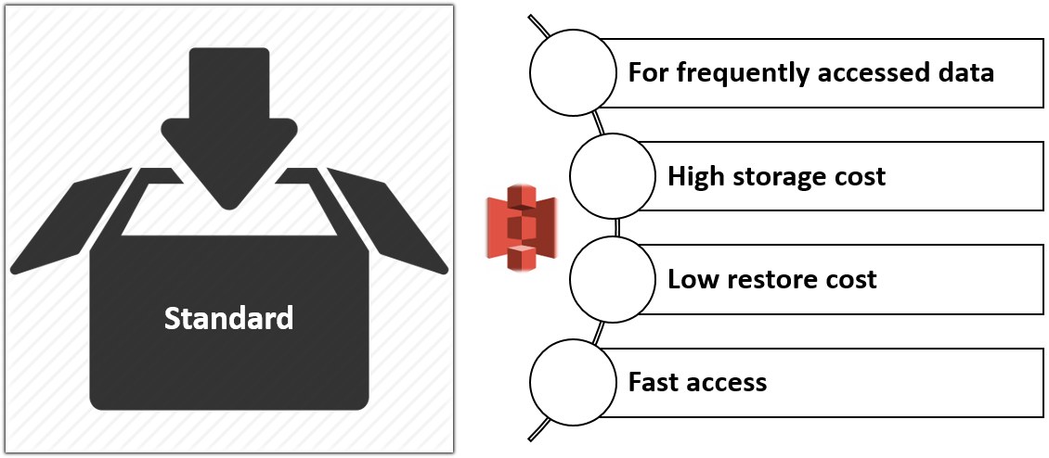

Standart, varsayılan depolama sınıfıdır. Kullanıcılar nesne yüklerken depolama sınıfını belirtmezse Amazon S3 STANDART depolama sınıfını atar. Bu, her zaman ihtiyaç duyduğunuz ve kullandığınız nesneler için temel depolama çözümüdür.

Standart depolama sınıfı aşağıdaki özelliklere sahiptir:

* Yüksek kapasite ve düşük gecikme süresi.
* %99,9999999999999 seviyesinde güvenilirlik (Müşteriler yılda 100 milyar nesneden yalnızca birini kaybetme riskiyle karşı karşıyadır).
* %99,99 seviyesinde kullanılabilirlik (10 bin saat boyunca veriler yalnızca bir saat içinde kullanılamayacaktır).

Bulut uygulamaları ve web hizmetleri, mobil oyunlar ve uygulamalar, web sitesi barındırma, içerik dağıtımı gibi senaryolar standart depolama sınıfı için en uygun kullanım alanları olarak sayılabilir.

### Azaltılmış Yedeklilik Depolama Alanı (RRS)

Azaltılmış Artıklık Depolama Alanı (RRS) depolama sınıfı, STANDARD depolama sınıfından daha az yedeklilik ile depolanabilen kritik olmayan, yeniden üretilebilir veriler için tasarlanmıştır. Kritik olmayan veriler için depolama maliyetlerinin azaltılmasını sağlar.

* RRS ve S3 Standart arasındaki temel fark %99,99 oranında güvenilirliktir.
* Bu, 10.000 ürün depolarsanız, bir yıl içinde bunlardan yalnızca birini kaybetme riskiyle karşı karşıya kaldığınız anlamına gelir.
* Bir RRS nesnesi kaybolursa bu nesneye istekte bulunulurken Amazon S3 405 hatası döndürür.
* AWS, Standart depolama sınıfı daha uygun maliyetli olduğundan bu depolama sınıfının kullanılmamasını önerir.

### Standart IA

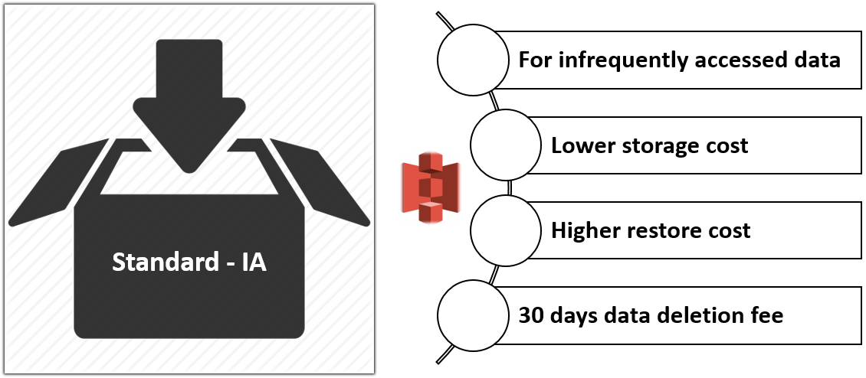

Standart IA (Infrequent Access), sık erişilmeyen ancak gerektiğinde hızlı bir şekilde erişilmesi gereken dosyalar için kullanışlı bir depolama çözümüdür. Daha az sıklıkta erişim gerektiren, ancak Standart durumundan daha uzun depolama süresine sahip veriler için tasarlanmıştır.

Standart IA depolama sınıfı aşağıdaki özelliklere sahiptir:

* Daha düşük depolama maliyeti
* Daha yüksek geri yükleme maliyeti
* Bir yıl içinde %99,9 seviyesinde kullanılabilirlik (10 bin saat boyunca, veriler 10 saat içinde mevcut olmayacaktır).
* Veri alma ücreti

Bir dosyaya sık sık erişiyorsanız, dosyayı normal standart katmanda tutmalısınız. Çünkü Standart-IA Infrequent Access'te, sakladığınız dosyalara her eriştiğinizde, normal olarak ödediğiniz fiyattan ayrı olarak fazladan para kesilir. Bu nedenle, bir nesneye her gün erişiliyorsa ve sık sık kullanılıyorsa, onu standart olarak tutmak daha ucuzdur. Ancak nesneye yılda 2 kez erişilirse, onu Standart-IA Sık Olmayan Erişim'e aktarmak ve orada tutmak daha ucuzdur.

### Bir Bölge IA

AWS, Nisan 2018'de, daha az erişilebilirlik nedeniyle Standart IA'dan yüzde 20 daha ucuz olan Tek Bölgeli IA (Infrequent Access) adlı başka bir Amazon S3 depolama sınıfını kullanıma sundu. Diğer depolama sınıfları gibi kullanılabilir üç bölge yerine, Bir Bölge IA verileri yalnızca birinde depolar.

Tek Bölgeli IA, nadiren kullanılan ve kaybedilmesi göze alınabilecek dosyalar için uygun fiyatlı bir alternatif depolama sınıfı olarak düşünülebilir.

### Akıllı Katman

**Akıllı Katman**  depolama sınıfı, verileri performans etkisi veya operasyonel ek yük olmadan otomatik olarak en uygun maliyetli depolama erişim katmanına taşıyarak depolama maliyetlerini optimize etmek üzere tasarlanmıştır.

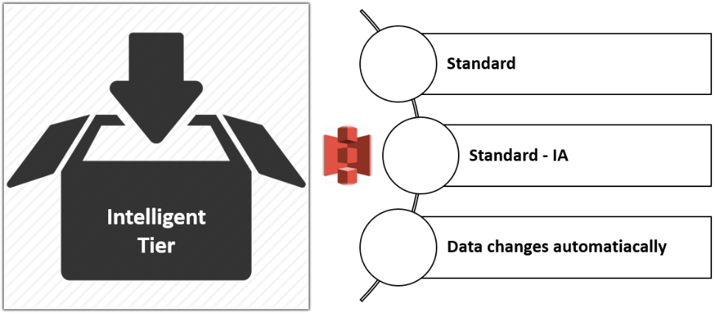

* Erişim desenleri değiştiğinde, verileri iki erişim katmanı, sık erişim katmanı ve daha düşük maliyetli seyrek erişim katmanı arasında ayrıntılı bir nesne düzeyinde taşıyarak otomatik maliyet tasarrufu sağlar.
* Erişim desenleri bilinmeyen veya öngörülemez olduğunda uzun ömürlü veriler için depolama maliyetlerini otomatik olarak optimize etmek istiyorsanız idealdir.
* Örneğin, bir nesneye 30 gün içinde erişilmemişse AWS nesneyi seyrek erişime taşır.
* Nesneye daha sonra sık erişilmeyen erişime aktarıldıktan sonra erişildiğinde AWS, sık erişilen depolama sınıfına daha ucuz sonraki erişimler için nesneyi geri taşıyabilir.

### Amazon Buzulu

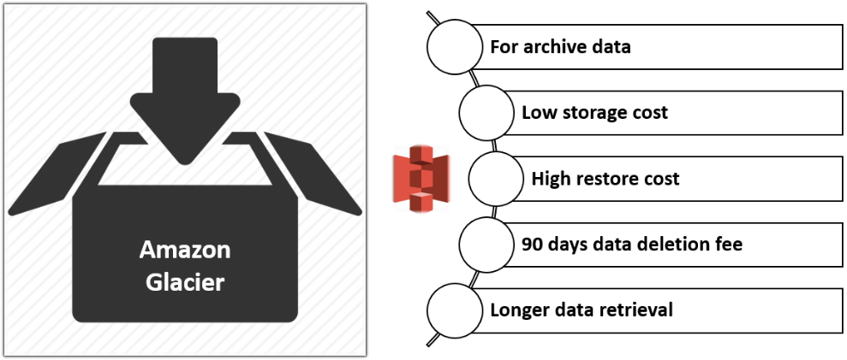

Amazon Glacier, S3'ten bağımsız bir hizmettir. Anında erişim gerektirmeyen uzun süreli depolama ve veri arşivleme için mükemmel bir çözümdür.

* Örneğin, yılda bir kez ihtiyacınız olan yedekleriniz vardır. Bunlar acil değildir, ihtiyacınız olduğunda milisaniyeler içinde bunlara erişmeniz gerekmez.
* Burada bu tür dosyaları Glacier servisinde çok uygun bir fiyata saklayabilirsiniz.
* GLACIER depolama sınıfında depolanan veriler, 90 günlük minimum depolama süresine sahiptir ve hızlandırılmış alma kullanılarak 1-5 dakika gibi kısa bir sürede erişilebilir.
* En az 90 günden önce bir nesneyi sildiyseniz, üzerine yazdıysanız veya farklı bir depolama sınıfına geçirdiyseniz, 90 gün boyunca ücretlendirilirsiniz.

Aşağıdaki senaryolar Glacier için en uygun kullanım örnekleri olarak düşünülebilir.

* Medya kaynakları arşivleri
* Uzun depolama alanına sahip veritabanlarının yedek kopyaları.
* Sağlık, spor, sigorta gibi farklı işletmelerde çalışan kuruluşların arşivleri.

### Amazon Glacier Derin Arşivi

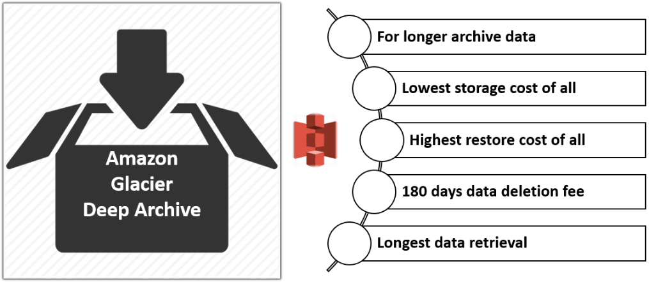

Amazon Glacier Deep Archive, AWS'deki en düşük maliyetli depolama seçeneğidir. DEEP_ARCHIVE depolama maliyetleri, Glacier depolama sınıfını kullanmaktan daha ucuzdur.

* Nadiren erişilmesi gereken verileri arşivlemek için kullanılır.
* 48 saat içinde veri döndüren toplu almayı kullanarak Amazon Glacier Deep Archive alma maliyetlerini azaltabilirsiniz.
* En hızlı alma süresi 12 saate kadardır.
* Amazon Glacier Deep Archive depolama sınıfında depolanan verilerin minimum depolama süresi 180 gün, varsayılan alma süresi ise 12 saattir.
* Minimum 180 günden önce bir nesneyi sildiyseniz, üzerine yazdıysanız veya farklı bir depolama sınıfına geçirdiyseniz, 180 gün boyunca ücretlendirilirsiniz.

### AWS S3 Karakolları

* AWS Outposts, AWS altyapısını, hizmetlerini, API'lerini ve araçlarını tesisinize genişleten, tam olarak yönetilen bir hizmettir. AWS Outposts, AWS tarafından yönetilen altyapıya yerel erişim sağlayarak, AWS Bölgelerindekiyle aynı programlama arabirimlerini kullanarak şirket içinde uygulama oluşturmanıza ve çalıştırmanıza yardımcı olurken daha düşük gecikme süresi ve yerel veri işleme ihtiyaçları için yerel işlem ve depolama kaynaklarını kullanır.
* Amazon S3 on Outposts ile AWS Outpost'larınızda S3 klasörleri oluşturabilir ve yerel veri erişimi, yerel veri işleme ve veri yerleşimi gerektiren uygulamalar için nesneleri şirket içinde kolayca depolayıp alabilirsiniz.
* S3 Outposts, S3 API'lerini kullanan yeni bir depolama sınıfıdır ve verileri AWS Outposts'unuzdaki birden fazla cihaz ve sunucu arasında dayanıklı ve yedekli bir şekilde depolamak üzere tasarlanmıştır.
* Böylece, S3 ileri karakol depolama sınıfları da dahil olmak üzere S3 özellikleriyle nesnenizi şirket içi veri merkezinizde depolayabilirsiniz.

### Depolama Sınıfları Karşılaştırması

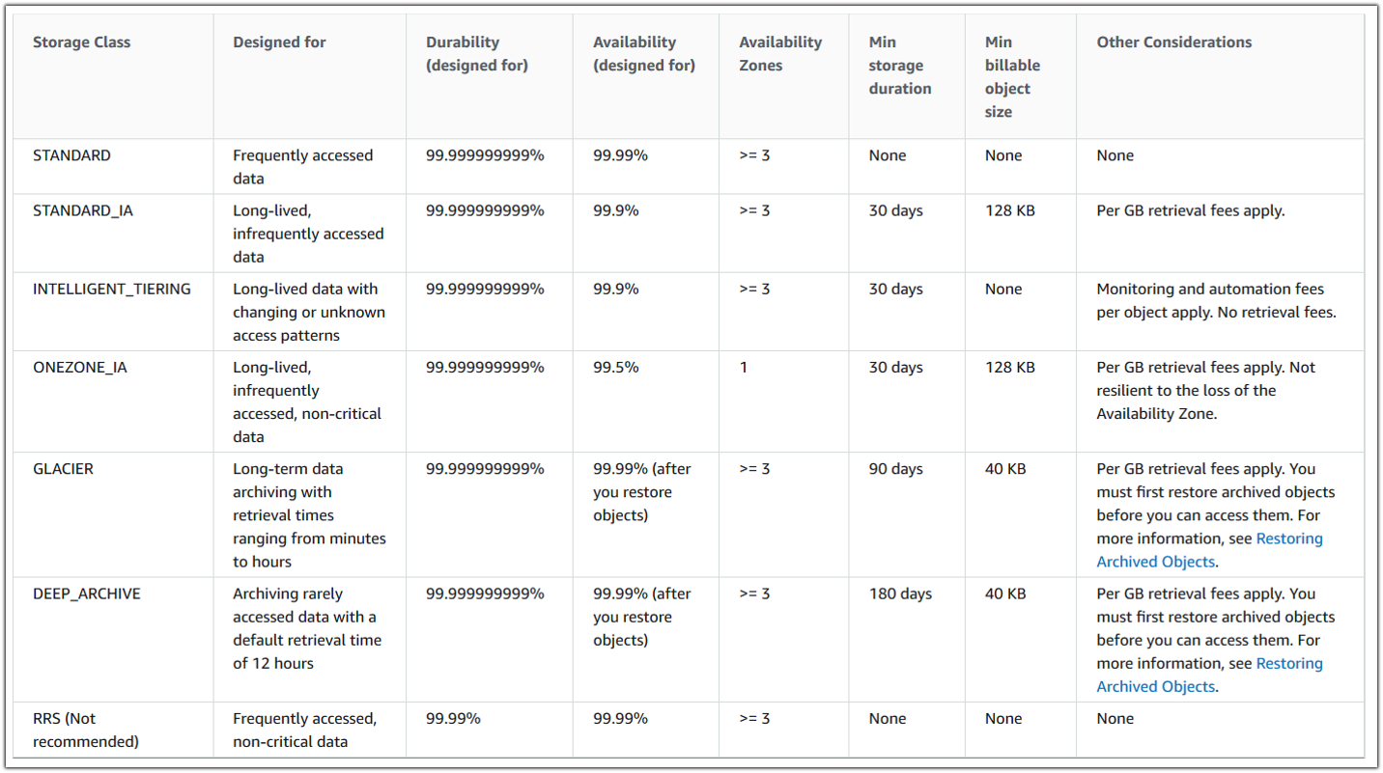

## S3 Sürüm Oluşturma

**Sürüm oluşturma**, bir nesnenin birden çok sürümünü bir klasörde tutmanın bir yoludur.

* Bir S3 klasörüne kaydedilen **herhangi bir nesnenin herhangi bir sürümünü** **yönetmek**, **silmek** ve geri yüklemek için kullanılır.
* Bir klasördeki bir nesne her değiştiğinde, nesnenin yeni bir sürümü oluşturulur ve yeni bir geçerli sürüm olarak işlev görür.
* Sürüm oluşturma kullanılarak, istenmeyen tüm kullanıcı davranışları ve program hataları hızlı bir şekilde kurtarılabilir.

Mesela:

* Bir nesneyi kalıcı olarak kaldırmak yerine silerseniz Amazon S3, geçerli nesne sürümü haline gelen bir silme işaretçisi ekler. Her zaman önceki sürümü geri yükleyebilirsiniz.
* Bir nesnenin üzerine yazarsanız, klasörde yeni bir nesne sürümüyle sonuçlanır.

### Sürüm Oluşturmanın Durumları

Klasörleri aşağıdaki üç durumdan birinde alabilirsiniz:

* Sürümsüz (varsayılan),
* Sürüm oluşturma etkin,
* Sürüm oluşturma-askıya alındı.

Sürüm oluşturma durumu, bu klasördeki nesnelerin tümüne (asla bazılarına değil) uygulanır. Sürüm oluşturma için bir klasörü ilk kez etkinleştirdiğinizde, içindeki nesneler bundan sonra her zaman sürümlenir ve benzersiz bir sürüm kimliği verilir.

* Sürüm oluşturma durumunu ayarlamadan önce klasörünüzde depolanan nesnelerin sürüm kimliği null'dur.
* Sürüm oluşturmayı etkinleştirdiğinizde, klasörünüzdeki varolan nesneler değişmez. Amazon S3'ün gelecekteki isteklerde nesneleri işleme şekli değişir.
* Bölüm sahibi (veya uygun izinlere sahip herhangi bir kullanıcı), nesne sürümlerinin tahakkuk etmesini durdurmak için sürüm oluşturmayı askıya alabilir.
* Sürüm oluşturmayı askıya aldığınızda, klasörünüzdeki mevcut nesneler değişmez. Amazon S3'ün gelecekteki isteklerde nesneleri işleme şekli değişir.

### Yaşam Döngüsü Yönetimiyle İlgili Temel Bilgiler

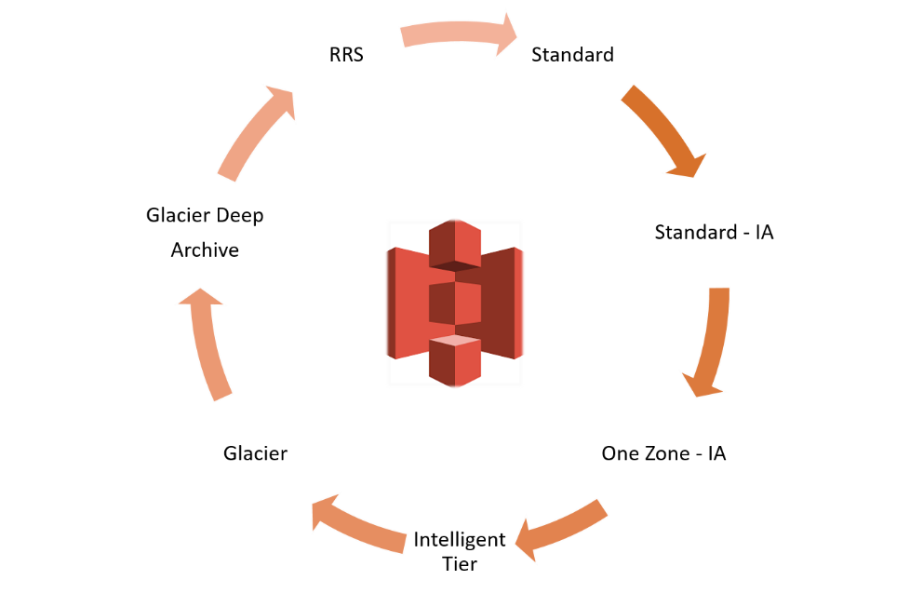

Yaşam döngüsü politikaları, Amazon S3'ün bir nesnenin ömrü boyunca gerçekleştirmesini istediğiniz aşağıdaki gibi eylemleri tanımlamak için kullanılabilir:

* Nesneleri başka bir depolama sınıfına geçirme,
* Arşiv nesneleri,
* Belirli bir süre sonra nesneleri silin.

Yaşam döngüsü ilkesi, paylaşılan bir önek kullanılarak klasördeki tüm nesneler veya nesnelerin bir alt kümesi için kullanılabilir.

Sürüm oluşturma özelliği etkinleştirilmiş bir klasör, aynı nesnenin farklı sürümlerine, bir geçerli sürüme ve sıfır veya daha fazla önceki sürüme sahip olabilir. Yaşam döngüsü ilkesi kullanarak geçerli ve önceki nesne sürümlerine özgü eylemler de tanımlayabilirsiniz.

### S3 Klasör Replikasyonu nedir?

Replikasyon, aynı AWS Bölgesindeki veya farklı AWS Bölgesindeki nesnelerin bir kopyasını oluşturmaktır.

Amazon S3 klasörleri üzerinden nesnelerin otomatik, dağıtılmış kopyalanmasına olanak tanır. Etkinleştirildiğinde, belirli bir S3 klasörüne yüklenen her nesne otomatik olarak belirli bir AWS Bölgelerinde bulunan belirli bir hedef klasöre çoğaltılır

S3 klasörlerindeki nesneler farklı AWS Bölgeleri arasında veya aynı AWS Bölgesi içinde çoğaltılabilir. S3'teki çoğaltma türleri şunlardır:

* **Bölgeler Arası Replikasyon (CRR),**  Amazon S3 klasörlerindeki **farklı AWS Bölgelerindeki** nesneleri kopyalamak için kullanılır.
* **Aynı Bölge Replikasyonu (SRR), aynı AWS Bölgesindeki** nesneleri Amazon S3 klasörlerinde kopyalamak için kullanılır.
* Çoğaltma sürüm oluşturma gerektirdiğinden, kaynak klasör için sürüm oluşturma etkinleştirilmemişse bir uyarı iletisi görüntülenir.

### Neden Çoğaltma?

* **Meta verileri korurken nesneleri çoğaltma — Özgün nesne oluşturma zamanı ve sürüm kimlikleri gibi tüm meta verileri koruyan nesnelerinizin kopyalarını oluşturmak** için çoğaltmayı kullanabilirsiniz. Bu özellik, çoğaltmanızın kaynak nesneyle aynı olduğundan emin olmanız gerektiğinde önemlidir.
* **Nesneleri farklı depolama sınıflarına çoğaltma — Nesneleri doğrudan Glacier, DEEP ARCHIVE veya hedef klasördeki başka bir depolama sınıfına yerleştirmek** için çoğaltmayı kullanabilirsiniz . Ayrıca verilerinizi aynı depolama sınıfına çoğaltabilir ve nesnelerinizi yaşlandıkça daha soğuk bir depolama sınıfına taşımak için hedef klasördeki yaşam döngüsü ilkelerini kullanabilirsiniz.
* **Nesne kopyalarını farklı sahiplik altında tutun** — Kaynak nesnenin kime ait olduğuna bakılmaksızın Amazon S3'e **replika sahipliğini** hedef klasörün sahibi olan AWS hesabıyla değiştirmesini söyleyebilirsiniz. Bu, *sahibinin geçersiz kılma* seçeneği olarak adlandırılır . Nesne çoğaltmalarına erişimi kısıtlamak için bu seçeneği kullanabilirsiniz.
* **Nesneleri 15 dakika içinde** çoğaltın — S3 Replikasyon Zaman Denetimi'ni (S3 RTC) kullanarak verilerinizi aynı AWS Bölgesinde veya farklı Bölgelerde öngörülebilir bir zaman diliminde çoğaltabilirsiniz. S3 RTC, Amazon S3'te depolanan yeni nesnelerin yüzde 99,99'unu **15 dakika** içinde çoğaltır (hizmet düzeyi sözleşmesiyle desteklenir).

## S3 Statik Web Sitesi Barındırma

Statik Web Sitesi Barındırma, herhangi bir sunucu veya veritabanı ihtiyacı olmadan basit ve statik web bileşenleri (örneğin.HTML, CSS, resimler) içeren sergilenen bir web sitesidir.

Statik web siteleri yalnızca HTML, CSS, resimler, javascript gibi statik kaynaklar içerir. Herhangi bir uygulama kodu içermezler ve bir veritabanı sunucusu yoktur. Sayfalar dosya depolama alanında depolandığından, statik bir web sitesi her istekte tam olarak aynı içeriği sağlar.

## Birkaç fotoğraf, bir CSS veya HTML dosyası içeren statik bir web siteniz varsa, Amazon S3'ü kullanarak her şeyi barındırabilir ve dünyaya göstermek için bir URL alabilirsiniz. Amazon S3, statik içeriğiniz için depolamanın yanı sıra web sitenizin kaynağını da sağlar.

## Statik Web Sitesi Barındırma - Adımlar

## 

* Bir S3 klasörü **oluşturun**.
* Oluştururken klasöre **Genel Erişim İzni** Ver
* Web sitesi olarak barındırmak için içerik yükleyin.
* Web sitesinin içeriğine Genel Erişim izni vermeyi unutmayın.
* S3 Bucket'ta Statik **web sitesi barındırmayı** etkinleştirin.
* Aynı şeyi, bir klasör oluşturduktan ve öğeleri yükledikten sonra İlke ve Erişim Denetim Listesi'ni ekleyerek de yapabilirsiniz.  Bu yöntemi sınıf içi oturumlarda/laboratuvarlarda da göreceğiz.